**№1**

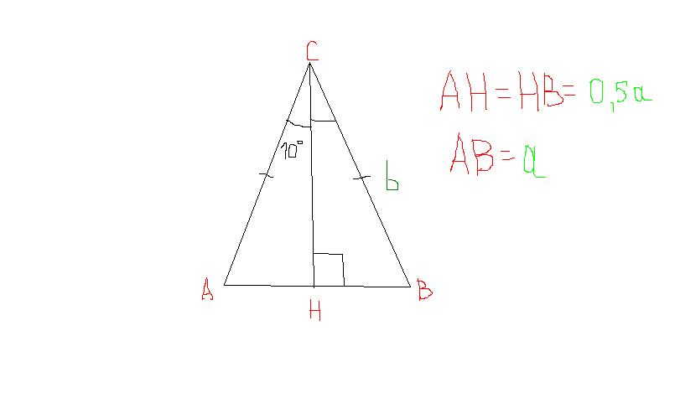

1. a = 2sin10°*b
2. a3+b3 = 8sin310°b3+b3=b3(8sin310°+1)
3. 3ab2=3*2sin10°b*b2=6sin10°*b3
4. a3+b3=3ab2, так как

b3(8sin310°+1)=6sin10°b3, так как

8sin310°+1=6sin10°, так как

1=2*(3sin10°-4sin310°),

1=2*sin30°,

1=2*1/2

1=2

(читд)

**№2**

1. a2x2+(b2+a2-c2)x+b2 = 0

Д= (b2+a2-c2)2-4a2b2 = (b2+a2-c2-2a2b2)*(b2+a2-c2+2a2b2) = **(( a- b)2-c2)*(( a+b)-c2)**

***2)***

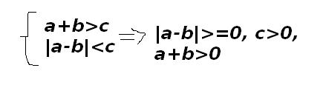

***3)***|a-b|<c => (a-b)2 < c2 => (a-b)2-c2 < 0

***4)*** (a+b)>c => (a+b)2>c2 => (a+b)2-c2 > 0

***5)*** Из 1, 2, 3, 4 пункта следует, что дискриминант < 0 => действительных корней уравнение иметь не может.

ВЫПОЛНИЛ

Фамилия: Гумаров

Имя: Александр

Отчество: Анатольевич

Класс: 8

Школа: МОБУ гимназия № 1

Город Мелеуз

Ф.И.О. учителя: Терехина Татьяна Анатольевна